**1 смена – социально-гуманитарная «Про100профессий».**

*Ранняя профессиональная ориентация - это одна из целей, к которым мы стремимся. Чем раньше, тем лучше. Посмотреть-попробовать - это самое правильное. Самое главное - почувствовать, твое или нет. Профориентация - это важнейшее направление для того, чтобы помочь человеку выбрать для себя правильный путь. И там, если это состоится, его ждет успех.*

*В.В.Путин*

«**Про100профессий**» **–** это:

*Квизы, интеллектуальные игры;*

*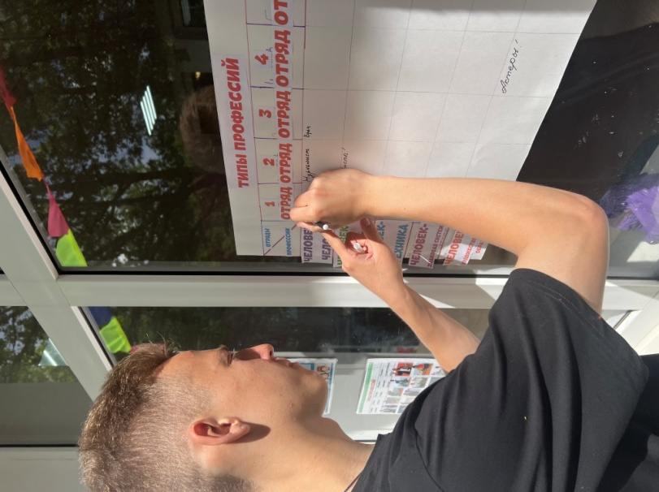Муниципальные и социальные проекты;*

*Тематические конкурсные программы, фестивали творчества; КВН;*

*Митинг, акции, квесты;*

*Встречи и беседы с социальными партнерами ;*

*Профпробы;*

*Мастер-классы с педагогами дополнительного образования МАОУ ДО ЦРТДиЮ Каменского района*

Современному обществу требуется человек со сформированной мотивацией к профессиональному самоопределению, разбирающийся в современном рынке труда, способной по достоинству оценить трудовые подвиги людей в разных областях. Данная смена, поможет ориентироваться в богатом спектре профессий, способствует развитию профориентационной работы в оздоровительном лагере , а также продолжет интеграцию дополнительного образования по социализации и профориентации детей и подростков.

Первая смена «Про100профессий» предполагает включение ребенка через различные виды деятельности с целью формирования представления о мире профессий , получения первичных практических умений, которые в будущем могут оказать большое влияние профессиональное самоопределение личности. Смена будет осуществляться через организацию различных видов деятельности: проведение встреч с социальными партнерами, подвижных игр, конкурсов, концертно-игровых программ, квест – путешествий,профпробы,которые призваны способствовать воспитанию нравственных и волевых качеств личности.

Отдых в смене «Прро100профессий» способствует формированию самостоятельности ребенка в организации совместной деятельности, через включение их в управление делами на уровне микро-групп, отрядов и предусматривает развитие личностных компетенций, воспитание социально-значимых качеств.

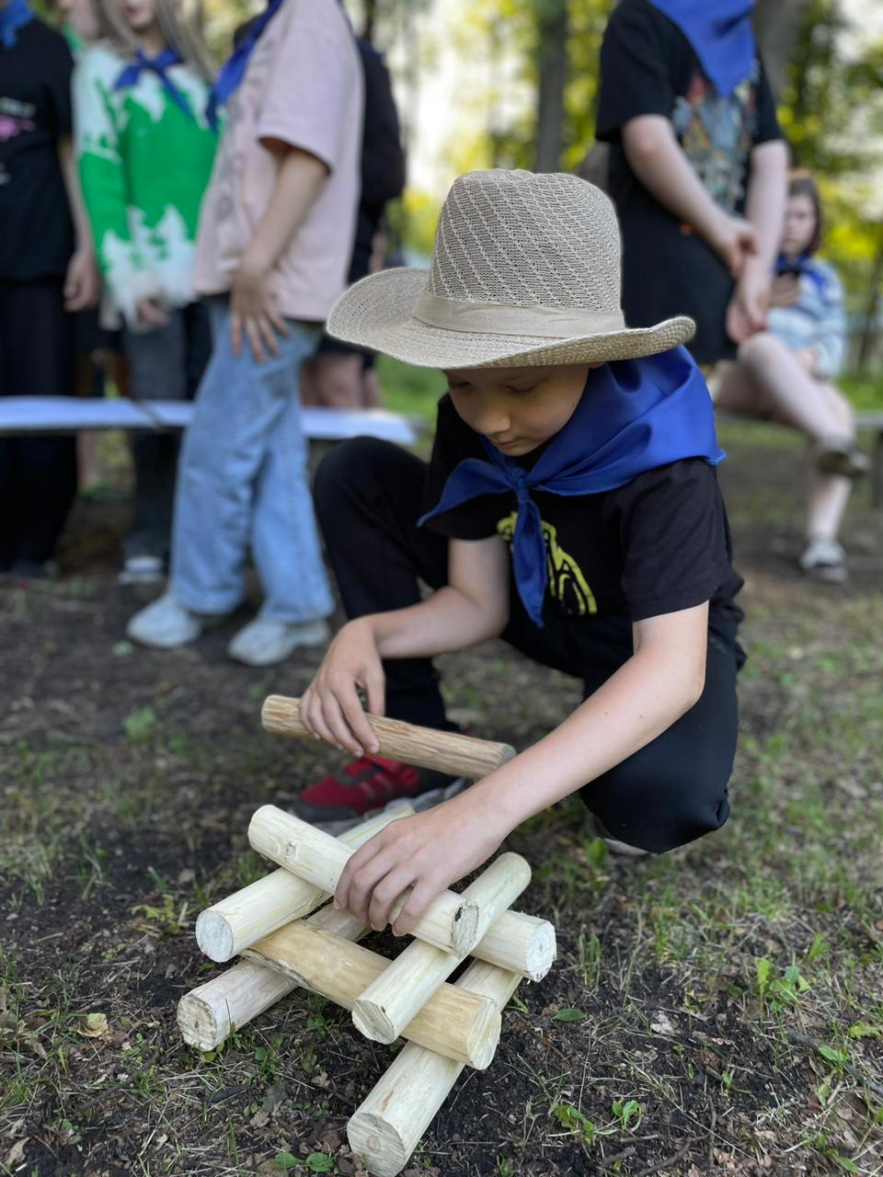Программа смены состоит из трех модулей

ПРО Активность – (знакомство с профессией) работа на профильных площадках совместно с педагогами, в рамках сотрудничества и сетевого взаимодействия

ПРО Развитие – обучающие и практические занятия, мастер-классы, профпробы

ПРО Творчество – создание продукта, ключевое мероприятие

Программа состоит из тех блоков

* ПРО Экологию
* ПРО Туризм
* ПРО Журналистику

На каждый блок отводится 6 часов, блоки реализуются последовательно (1, 2, 3).

Весь лагерь погружается в программу, проходит обучение по всем блокам и модулям.

Каждый день смены включает в себя разноплановую деятельность и объединяет различные направления, познавательные мероприятия. Для отдыхающих подготовлена насыщенная программа с подвижными играми и обучающими мастер-классами.

В этой смене есть возможность познакомить детей с официальными и неофициальными профессиональными праздниками. Творческое переосмысление профессиональной деятельности поможет углубить знания об определенных занятиях, в некоторых случаях даже послужит профориентационной практикой и поможет детям с самоопределением, что является основной потребностью в их возрасте. Также дети смогут пройти интересные квесты, решить профориентационные кейсы.

Ребятам предстоит сформировать ***профессиональную карту*** своего отряда по результатам мониторинга и решению кейсов и увидеть склонность к каким профессиям преобладает в отряде. Проанализировать свои сильные и слабые стороны для прохождения профессиональных проб, связанных с профессиями смены.

Итоговым событием станет «Ярмарка ПрофМастерства», на котором пройдет резентация продукта, который получился у детей по итогам обучения на программе (проекты, экскурсии, видео-фото- репортажи, экологические исследования итд)

***Цель:***

Самореализация и саморазвитие личности каждого ребенка как субъекта социальной активности в коллективе через реализацию краткосрочных дополнительных общеобразовательных программ: «Школа медиа-актива», «Туристическими тропами», «Я-эколог», «Летний сувенир».

***Задачи:***

-научить работать в разных информационных жанрах;

-сформировать знания о закономерностях и взаимосвязях природных явлений, единстве неживой и живой природы, о взаимодействии и взаимозависимости природы, общества и человека;

**-**воспитывать культуру общения, формировать коммуникативные способности;

-воспитывать экологическую культуру через любовь и интерес к природе .

- моделирование и апробация наиболее продуктивных инновационных оздоровительных и педагогических технологий по разностороннему развитию ребенка;

- формирование потребности у ребенка в самовыражении, самореализации в различных видах деятельности;

- формирование общечеловеческих ценностей: Россия; родина; коллектив, здоровье, досуг; творчество, культура, традиции ДОЛ;

- оздоровление участников программы;

***Ключевые дела.***

* Митинг «День памяти и скорби», акция «Свеча памяти»; акция «Всероссийская минута молчания»;
* Конкурс рисунков на асфальте «Люблю тебя, Россия!», «Мир, в котором живут професии», «Все профессии нужны,все профессии важны», «Рисуем профессию»;
* Встречи с социальными партнерами;
* 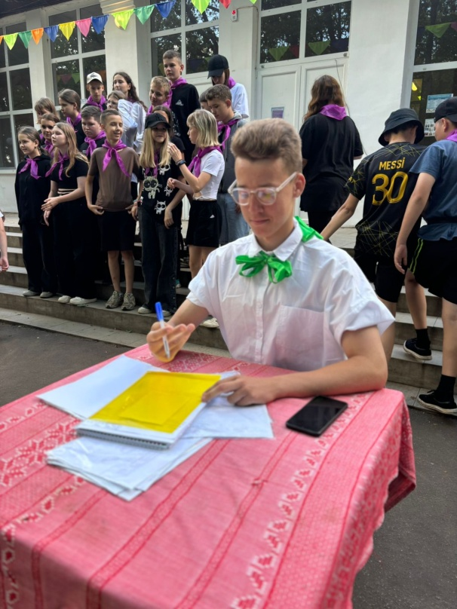Профпробы;
* Спектакль от ТЮЗ г. Пензы;
* Конкурсы патриотической песни «Песни военных лет», «Песни о Родине»;
* Фестиваль песни о профессии «О тебе профессия»,
* Избрание органов детского самоуправления
* Акции «Окна России», «Ель Победы», экологические акции «Сохраним планету», «Осторожно, муравьи!»,Акция «Трудовой десант». «Моя профессия-мое будущего», «Я и профессия»
* День Журналистики, День экологии, День туризма, День ремесленничества, День Первых
* Выстака рисунков «Любимый доктор», «Профессия моих родителей»
* Создание и защита проектов «Моя Каменка», « Профессия будущего»;
* Соревнования «Белая ладья», «Быстрее! Выше! Сильнее!», «Чудо шашки», Эстафета;
* Игра на финансовую грамотность;
* Квест «Энциклопедия профессий от А до Я» «Мир профессий», «Профессии вокруг меня»;
* Кинофестиваль «Кинотавр».
* Игровая программа «Профессии моих предков» «Все профессии важны» «Играем –профессию выбираем»;
* Музыкальная программа «Марафон профессий», «Шаг вперед»;
* Мастер-класс «Ярмарка профессий», «Формула выбора профессий»;